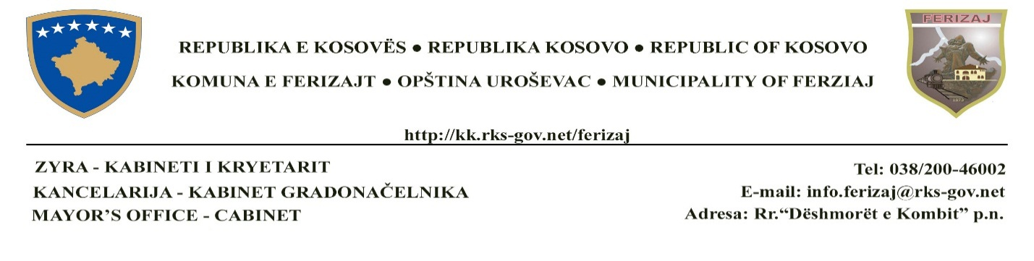

**INSPEKTORATI KOMUNAL I MBROJTJES SË MJEDISIT – KOMUNA E FERIZAJT**

***Nr. Protokoli __________­­__***

***Datë:_____/____/_________***

***Ferizaj***

**LISTË KONTROLLI PËR MBIKËQYRJE INSPEKTUESE**

**Subjekti: ____________________________________________________________________­­­­_______**

**Adresa: ____________________________________________________________________________**

**Personi përgjegjës i subjektit: __________________________________________________________**

**Tel: ______________________ E-mail: __________________________________________________**

Bazuar në Ligjin Nr. 08/L-067 për Inspektimet, Ligjin Nr.04/L-060 për Mbeturina, Ligjit Nr.08/L-071 për ndryshim dhe plotësim të Ligjit Nr. 04/L-060 për Mbeturina, Rregullores 01.Nr.109 për Menaxhimin e Mbeturinave në Komunën e Ferizajt.

**Lista e dokumentacionit të nevojshëm për mbikëqyrjen inspektuese në teren:**

|  |  |  |  |  |  |
| --- | --- | --- | --- | --- | --- |
| Nr. | Përshkrimi i veprimit | Vlerësimi | | | Koment |
| 1. | Çertifikata e regjistrimit të biznesit | PO | JO | N/A |  |
| 2. | Leja Mjedisore Komunale  Zbatimi i projektit për vendimin për LMK | PO | JO | N/A |  |
| 3. | Kontrata e operatorit ekonomik me kompani për grumbullim dhe bartje të mbeturinave | PO | JO | N/A |  |
| 4. | Destinacioni i hudhjes së mbeturinave | PO | JO | N/A |  |
| 5. | Kontrata e qytetarit me kompani për grumbullim dhe bartje të mbeturinave | PO | JO | N/A |  |
| 6. | Lokacioni për kontejner | PO | JO | N/A |  |
| 7. | Licenca për grumbullim dhe bartjen e mbeturinave | PO | JO | N/A |  |
| 8. | Respektimi i orarit të hudhjes së mbeturinave | PO | JO | N/A |  |
| 09. | Leja Mjedisore dhe Leja Ujore për operatorët ekonomik –mbikqyrja inspektuese nga MMPHI-ja | PO | JO | N/A |  |
| 10. |  | PO | JO | N/A |  |
| **Qartësim i komenteve dhe shënime plotësuese:**  __________________________________________________________________________________ | | | | | |

Lista e kontrollit është plotësuar nga Inspektoret e Mbrojtjes së Mjedisit:

1. __________________________ Nënshkrimi ______________
2. __________________________ Nënshkrimi ______________

Nga data _____/____/_________ deri në datë _____/_____/________